Сабурская Сәламәтлек саклау министрлыгы вәкиле белән бергә гражданнарны кабул итә.

Районда яшәүчеләр омбудсменның ярдәмчеләре бүлмәсендәге Skype буенча сорау бирә ала.
Татарстанда Кеше хокуклары буенча Тулы вәкаләтле вәкил Сәрия Сабурская Татарстан Сәламәтлек саклау министрлыгы вәкиле белән бергә гражданнарны кабул итәчәк. Чара 16 мартка билгеләнгән.

Республикада яшәүчеләр 14.00-16.00 сәгатьләрдә Татарстанда Кеше хокуклары буенча Тулы вәкаләтле вәкил аппаратында сорауларын бирә ала. Очрашуга +7(843)236-41-80 телефоны буенча язылырга мөмкин.

Районда яшәүчеләр өчен омбудсменның ярдәмчеләре бүлмәсендәге Skype буенча сорау бирү мөмкинлеге бар.

Моннан тыш, 19 февральдә Сәрия Сабурская Федераль Суд приставлары хезмәтенең Татарстан буенча идарәсе җитәкчесе Әнвәр Закиров белән бергә гражданнарны кабул итәчәк.
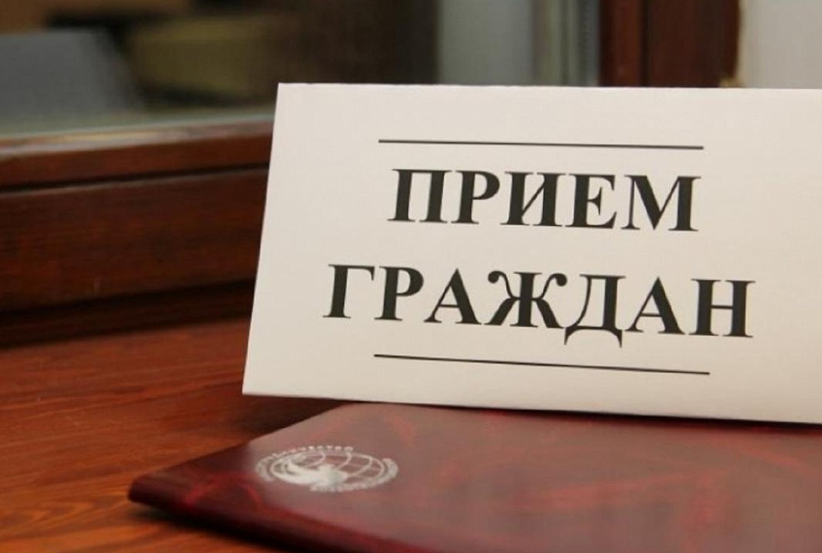 10.03.2021 ел

